Приложение 4.

**План мероприятий по устранению недостатков и дефицитов педагогических компетенций** **МКОУ «Средняя общеобразовательная школа с. Хасаут-Греческого»**

|  |  |  |  |  |
| --- | --- | --- | --- | --- |
| **№** | **Профессиональные дефициты** | **Мероприятия, формы работы** | **Ответственные** | **Срок** |
| 1 | Составление рабочих программ, курсов, модулей, внеурочной деятельности | 1)Индивидуальные консультации  2)Помощь учителей - наставников | Зам. директора по УР  Руководители ШМО  Учителя - наставники | Май - август |
| 2 | Применение в образовательном процессе современных образовательных технологий, в том числе технологии дифференцированного обучения | 1) Семинар по данной теме  2) Посещение уроков своих коллег  3)Наставничество  4) Мастер – класс в рамках «Марафона открытых уроков» | Зам. директора по УР  Руководители ШМО  Учителя - наставники | Сентябрь-декабрь |
| 3 | Организация работы с хорошо успевающими и одаренными детьми | 1) Участие в реализации программы: «Одаренные дети»  2) Организация просмотра вебинаров, видеолекций, участие в семинарах по данной тематике  3) Участие в «Умных каникулах» | Зам. директора по УР  Руководители ШМО | В течение года |
| 4 | Оценка результатов своей профессиональной деятельности | 1) Работа с «Методической книжкой учителя»  2) Организация курсовой подготовки | Зам. директора по УР  Руководители ШМО  Учителя - наставники | В течение года |
| 5 | Коррекция своей профессиональной деятельности | 1) Работа с «Методической книжкой учителя»  2) Организация курсовой подготовки | Зам. директора по УР  Руководители ШМО  Учителя - наставники | В течение года |
| 6 | Умение проводить самоанализ урока | 1) Индивидуальные консультации  2) Проведение открытого урока и просмотр открытых уроков коллег в рамках «Марафона открытых уроков» | Зам. директора по УР  Руководители ШМО  Учителя – наставники  Учителя - предметники | В течение года |
| 7 | Организация совместной деятельности родителей и обучающихся, взаимодействие с родителями | 1) Проведение методического объединения по данной тематике  2) Встреча учителей – предметников с родителями обучающихся | Зам. директора по УР  Руководители ШМО | В течение года по графику |

Заместитель директора по учебной работе: 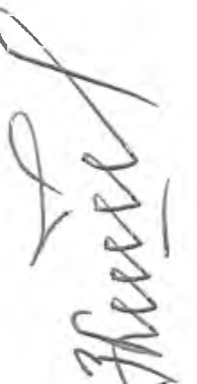З.Х.Кипкеева.